5 класс

Урок 19

Компьютерная графика. Графический редактор Paint, §11 (1).
Практическая работа 11. «Изучаем инструменты графического редактора».

Планируемые образовательные результаты:
- предметные — умение создавать несложные изображения с помощью графического редактора; развитие представлений о компьютере как универсальном устройстве работы с информацией;
- метапредметные — развитие ИКТ-компетентности; умение выбирать форму представления информации, соответствующую решаемой задаче;
- личностные — чувство личной ответственности за качество окружающей информационной среды.

Учебные задачи урока:
- закрепить умения построения диаграмм;
- акцентировать внимание на графических возможностях компьютера;
- актуализировать знания о графическом редакторе и навыки работы в нем;
- сформировать умение определять инструменты графического редактора для выполнения базовых операций по созданию изображений.

Основные понятия:
- компьютерная графика;
- графический редактор;
- инструменты графического редактора.

Средства ИКТ:
- персональный компьютер (ПК) учителя, мультимедийный проектор, экран;
- ПК учащихся.

Электронное приложение к учебнику:
- презентация «Компьютерная графика»;
- файлы-заготовки Подкова.bmp, Многоугольники.bmp.

Ход урока:

1) Актуализация и проверка усвоения изученного материала:

- Визуальная проверка в РТ: № 134, 135.
- Коллективное или групповое разгадывание интерактивного кроссворда.
- Строится диаграмма по заданию №4 к §10 учебника.

Задание РТ: №134

По следующим данным постройте столбчатую диаграмму.

В школе №1 учатся 250 человек, а в школе №2 учатся 300 человек, в школе №3 учатся 450 человек, в школе №4 учатся 400 человек.

500
400
300
200
100
 | Школа №1 |  |  |  |  | Школа №2 |  |  |  |  | Школа №3 |  |  |  |  | Школа №4

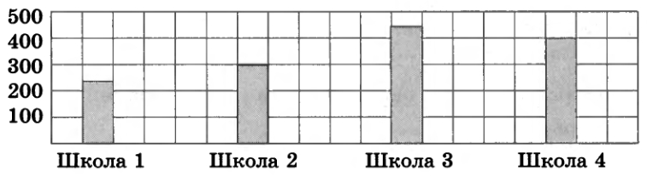

Задание РТ: №135

Известно, что физически здоровый человек приблизительно 80% всей информации получает с помощью органов зрения, 10% — с помощью органов слуха, 5, 3 и 2% приходятся соответственно на органы обоняния, осязания и вкуса.

Дополните соответствующими подписями круговую диаграмму.

вкус
осязание

обоняние

слух

зрение

Задание №4 к §10 учебника

Представьте следующую информацию в наиболее наглядной с вашей точки прения форме: длина Нила — 6671 км, Дуная— 2850 км, Волги — 3530 км, Дона — 1870 км.

2) Объяснение нового материала: Компьютерная графика. Графический редактор Paint, §11 (1).
- Учащимся даются общие представления о компьютерной графике, приводятся примеры различных изображений, построенных на компьютере.
- В демонстрационном режиме ученикам показывается, как загружается графический редактор Paint.
- Указываются основные элементы окна этого приложения (здесь очень важно отметить общее в окнах всех рассматриваемых приложений).
- Называются инструменты рисования.

Основные элементы окна графического редактора Paint

5) Кнопки
управления
состоянием окна
4) Вертикальная
полоса
прокрутки
3) Строка
меню
2) Название
приложения
1) Строка заголовка

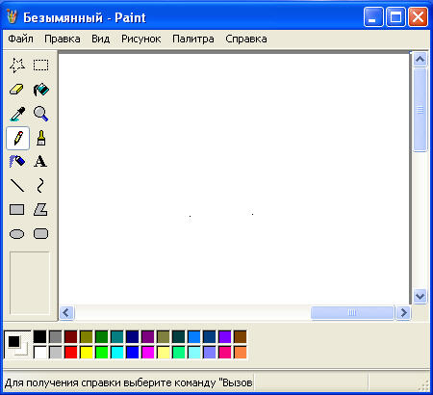
10) Горизонтальная полоса
прокрутки
9) Рамка
окна
8) Строка состояния
6) Панель
инструментов

7) Палитра

5) Кнопки управления состоянием окна: Свернуть, Развернуть, Закрыть.

Основные элементы окна графического редактора Paint

5) Вертикальная
полоса
прокрутки

4) Палитра
3) Строка
меню
2) Название
приложения
1) Строка заголовка
6) Кнопки
управления
состоянием окна

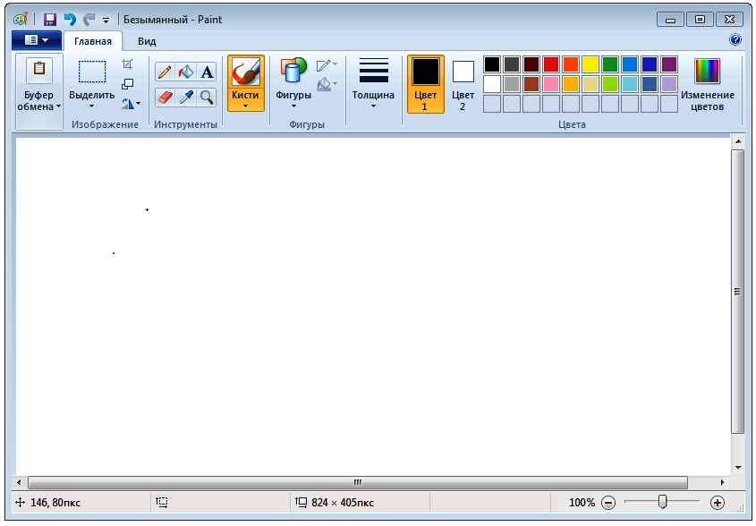
7) Рабочая
область
8) Панель
инструментов
9) Строка состояния

10) Рамка
окна
11) Горизонтальная полоса
прокрутки

6) Кнопки управления состоянием окна: Свернуть, Развернуть, Закрыть.

3) Закрепление изученного материала:

- Закрепляется данный материал при выполнении практической работы №11 «Изучаем инструменты графического редактора».
- В зависимости от уровня подготовки учеников, им могут быть предложены любые из включенных в работу заданий.
- Работая в графическом редакторе, учащиеся выполняют в РТ: №140.

Задание РТ: №140

Подпишите основные инструменты графического редактора.

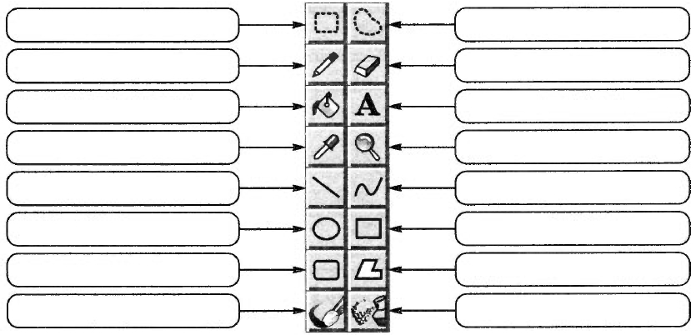

- Задания 3, 5, 6 и 10 практической работы №11 носят развивающий характер.

Задание №3 практической работы №11

Возможный результат выполнения задания:

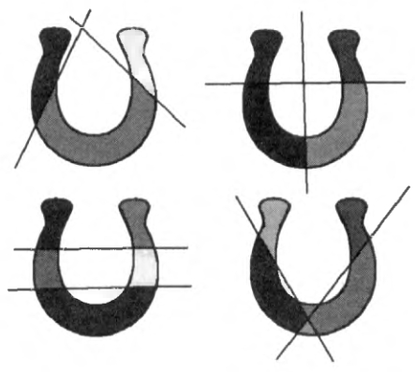

- Важно, чтобы при выполнении заданий этой работы ученики представляли оптимальную последовательность действий, могли распознать и применить требуемый инструмент.
- Важно, чтобы после выполнения работы учащиеся вспомнили основные умения работы в графическом редакторе, перечисленные в рубрике «Теперь вы умеете» в конце работы 11.

Домашнее задание:
- §11 (1); PT: №138, 139.
Домашняя работа

Задание РТ: №138

Подберите окончание для предложения.

Графический редактор — это … .

 |  | устройство для создания и редактирования рисунков
 |  | программа для создания и редактирования текстовых документов
 |  | устройство для печати рисунков на бумаге
∨ |  | программа для создания и редактирования рисунков

Задание РТ: №139

Соедините стрелками надписи с соответствующими им элементами рисунка.

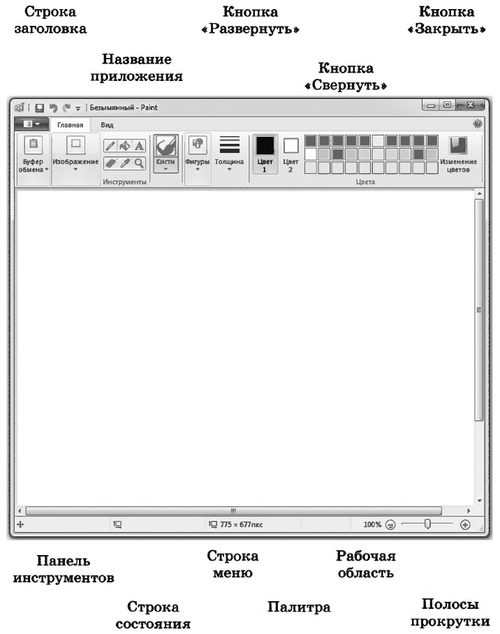
Замечание

- Разработка урока носит рекомендательный характер и рассчитана на творческое её использование с учетом конкретных условий работы, уровня подготовки класса, индивидуальных особенностей учителя.

Литература

- Информатика. Программа для основной школы: 5-6 классы. 7-9 классы / Л.Л. Босова, А.Ю. Босова. — 3-е изд. — М.: БИНОМ. Лаборатория званий, 2015. — 88 с.: ил. — (Программы и планирование).
- Информатика: методическое пособие для 5-б классов / Л.Л. Босова, А.Ю. Босова. — М.: БИНОМ. Лаборатория знаний, 2014. — 384 c.: ил.
- Информатика: учебник для 5 класса / Л.Л. Босова, А Ю. Босова. — М.; БИНОМ. Лаборатория знаний, 2013. — 184 с.: ил.
- Информатика: рабочая тетрадь для 5 класса: в 2 ч. Ч.1 / Л.Л. Босова, А.Ю. Босова. — 5-е изд., стереотип. — М.: БИНОМ. Лаборатория званий, 2020. — 88 с.: ил.
- Информатика: рабочая тетрадь для 5 класса: в 2 ч. Ч.2 / Л.Л. Босова, А.Ю. Босова. — 5-е изд., стереотип. — М.: БИНОМ. Лаборатория званий, 2020. — 88 с.: ил.

